《信号与系统》课程实验报告
（2024-2025学年-第二学期）

专 业： 电子信息工程
班 级： 电子信息工程2302班级
学 号： 20232B1123
姓 名： 曾俊超
报告时间： 2025年5月21日星期三

智能科学与工程学院

实验名称 | 连续LTI系统的时域分析
实验日期 | 2025年6月4日星期三 | 实验成绩

【实验内容】
- 求系统y⁽²⁾(t)+6y⁽¹⁾(t)+8y(t)=3x⁽¹⁾(t)+9x(t)的冲激响应和阶跃响应。
MATLAB程序：
%求系统的冲激响应
b=[3 9]; a=[1 6 8];
sys=tf(b,a);
t=0:0.1:10;
y=impulse(sys,t);
plot(t,y);
xlabel('时间(t)'); ylabel('y(t)'); title('单位冲激响应');
系统的冲激响应如图3-1所示。
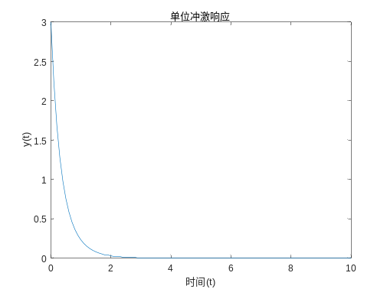
图 1 系统的冲激响应曲线
%求系统的阶跃响应
b=[3 9]; a=[1 6 8];
sys=tf(b,a);
t=0:0.1:10;
y=step(sys,t);
plot(t,y);
xlabel('时间(t)'); ylabel('y(t)'); title('单位阶跃响应');
系统的阶跃响应如图3-2所示。
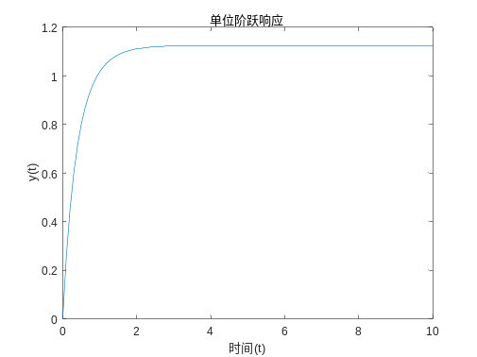
图 2 系统的阶跃响应曲线
- 求系统y⁽²⁾(t)+y(t)=costu(t)，y(0⁺)=y⁽¹⁾(0⁺)=0的全响应。
MATLAB程序：
%求系统在正弦激励下的零状态响应
b=[1]; a=[1 0 1];
sys=tf(b,a);
t=0:0.1:10;
x=cos(t);
y=lsim(sys,x,t);
plot(t,y);
xlabel('时间(t)'); ylabel('y(t)'); title('零状态响应');
系统的零状态响应如图3-3所示。
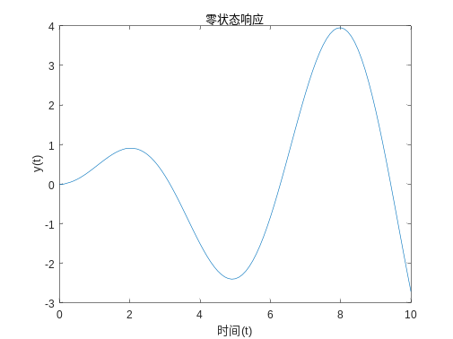
图 3 系统的零状态响应曲线
%求系统的全响应
b=[1]; a=[1 0 1];
[A B C D]=tf2ss(b,a);
sys=ss(A,B,C,D);
t=0:0.1:10;
x=cos(t); zi=[-1 0];
y=lsim(sys,x,t,zi);
plot(t,y);
xlabel('时间(t)'); ylabel('y(t)'); title('系统的全响应');
系统的全响应如图3-4所示。
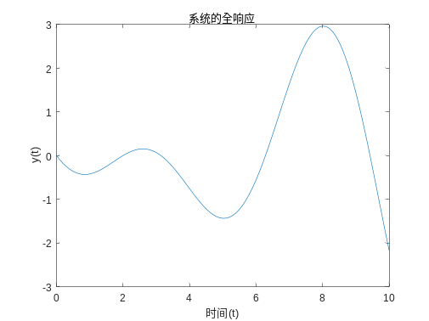
图 4 系统的全响应曲线
3.计算下述系统在指数函数激励下的零状态响应。
H(s)=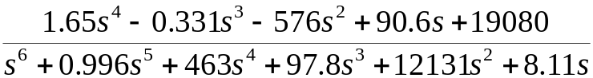
MATLAB程序：
clear all;
T=0.1;
t=0:T:10;
f=3.*t.*sin(t);
h=t.*exp(-2*t).*sin(t);
Lf=length(f);
Lh=length(h);
for k=1:Lf+Lh-1
y(k)=0;
for i=max(1,k-(Lh-1)):min(k,Lf)
y(k)=y(k)+f(i)*h(k-i+1);
end
yzsappr(k)=T*y(k);
end
subplot(3,1,1); %f(t)的波形
plot(t,f); title('f(t)');
subplot(3,1,2); %h(t)的波形
plot(t,h); title('h(t)');
subplot(3,1,3); %零状态响应近似结果的波形
plot(t,yzsappr(1:length(t))); title('零状态响应近似结果'); xlabel('时间');
系统的响应如图表4所示。
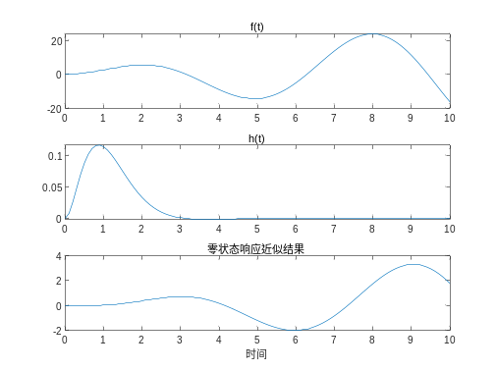
图5系统的响应曲线

2.程序设计实验
(1) 计算下述系统在指数函数激励下的零状态响应。

H(s)=
MATLAB程序：
% 定义传递函数的分子和分母系数
numerator = [1.65, -0.331, -576, 90.6, 19080];
denominator = [1, 0.996, 463, 97.8, 12131, 8.11];
% 创建传递函数
H = tf(numerator, denominator);
% 定义指数函数的参数 a（可以根据需要调整）
a = 1; % 示例值，可根据实际需求修改
% 创建时间向量
t = 0:0.01:10;
% 定义指数输入信号
x = exp(-a * t);
% 计算零状态响应
[y, t] = lsim(H, x, t);
% 绘制输入和输出
figure;
subplot(2, 1, 1);
plot(t, x);
title('输入信号');
xlabel('时间');
ylabel('幅值');
subplot(2, 1, 2);
plot(t, y);
title('零状态响应');
xlabel('时间');
ylabel('幅值');

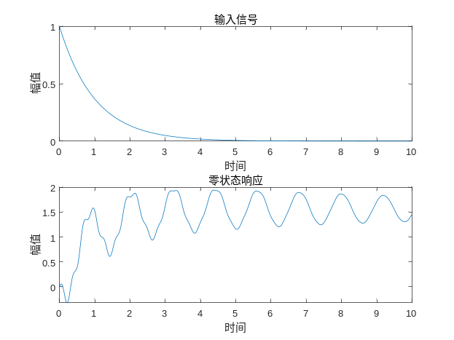
图6输入信号零状态响应
(2) 计算下述系统在冲激、阶跃、斜坡和正弦激励下的零状态响应。
y ⁽⁴⁾(t)+0.6363y⁽³⁾(t)+0.9396y⁽²⁾(t)+0.5123y⁽¹⁾(t)+0.0037y(t)
=-0.475f⁽³⁾(t)-0.248f⁽²⁾(t)-0.1189f⁽¹⁾(t)-0.0564f(t)
MATLAB程序：
% 定义系统的微分方程系数
numerator = [-0.475, -0.248, -0.1189, -0.0564]; % 分子系数
denominator = [1, 0.6363, 0.9396, 0.5123, 0.0037]; % 分母系数
% 创建传递函数
H = tf(numerator, denominator);
% 定义时间向量
t = 0:0.01:10;
% 创建一个图形窗口
figure;
% 冲激响应
subplot(2, 2, 1);
impulse(H, t);
title('冲激响应');
xlabel('时间');
ylabel('幅值');
% 阶跃响应
subplot(2, 2, 2);
step(H, t);
title('阶跃响应');
xlabel('时间');
ylabel('幅值');
% 斜坡响应
ramp_input = t; % 斜坡输入 r(t) = t*u(t)
[y_ramp, t] = lsim(H, ramp_input, t);
subplot(2, 2, 3);
plot(t, y_ramp);
title('斜坡响应');
xlabel('时间');
ylabel('幅值');
% 正弦响应
freq = 1; % 频率，可以根据需要调整
sine_input = sin(2*pi*freq*t);
[y_sine, t] = lsim(H, sine_input, t);
subplot(2, 2, 4);
plot(t, y_sine);
title('正弦响应');
xlabel('时间');
ylabel('幅值');
% 调整图形布局
tight_layout;
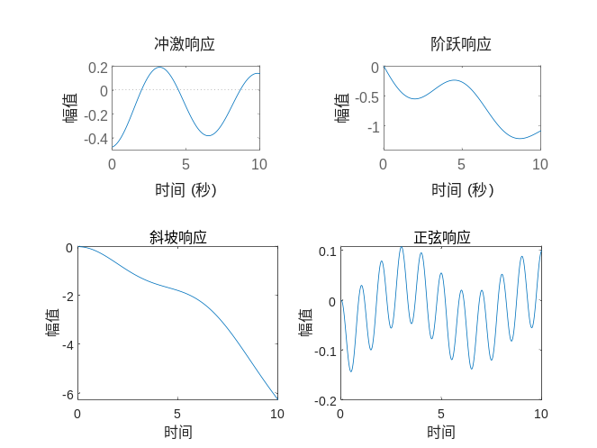
图7四种响应

【实验目的】
(1) 熟悉连续LTI系统在典型激励信号下的响应及其特征;
(2) 掌握连续LTI系统单位冲激响应的求解方法;
(3) 重点掌握用卷积法计算连续时间系统的零状态响应;
(4) 熟悉MATLAB相关函数的调用格式及作用;
(5) 会用MATLAB对系统进行时域分析。

【实验技术/工具清单】
MATLAB和word

【实验原理/思路】
连续时间线性非时变系统 (LTI)可以用如下的线性常系数微分方程来描述：
a_{n}y^{(n)}(t)+a_{n-1}y^{(n-1)}(t)+…+a₁y′(t)+a₀y(t)=b_{m}f ^{(m)}(t)+…+b₁f′(t)+b₀f(t)
其中， n≥m，系统的初始条件为y(0₋)，y′(0₋)，y″(0-)，…，y_{(n-1)}(0₋)系统的响应一般包括两个部分，即由当前输入所产生的响应(零状态响应)和由历史输入(初始状态)所产生的响应(零输入响应)。对于低阶系统，一般可以通过解析的方法得到响应。但是，对于高阶系统，手工计算就比较困难，这时MATLAB强大的计算功能就能比较容易地确定系统的各种响应，如冲激响应、阶跃响应、零输入响应、零状态响应、全响应等。
1. 直接求解法
涉及到的MATLAB函数有：impulse(冲激响应)、step(阶跃响应)、roots(零输入响应)、lsim(零状态响应)等。在MATLAB中，要求以系数向量的形式输入系统的微分方程，
因此，在使用前必须对系统的微分方程进行变换，得到其传递函数。其分别用向量a和b表示分母多项式和分子多项式的系数(按照s的降幂排列)。
2. 卷积计算法
根据系统的单位冲激响应，利用卷积计算的方法，也可以计算任意输入状态下系统的零状态响应。设一个线性零状态系统，已知系统的单位冲激响应为h(t)，当系统的激励信号为f(t)时，系统的零状态响应为：
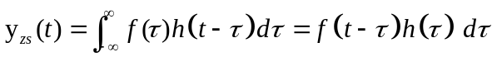
也可简单记为：y_{zs}(t)=f(t)*h(t)
由于计算机采用的是数值计算，因此系统的零状态响应也可用离散序列卷积和近似为：yzs(k)= f(n)*h(k-n)T=f(k)*h(k)
式中yzs(k)、f(k)和h(k)分别对应以T为时间间隔对连续时间信号yzs(t)、f(t)和h(t)进行采样得到的离散序列。

【实验步骤】
实验内容1：求系统的冲激响应和阶跃响应
- 设置工作环境：启动MATLAB，清理工作区和命令窗口，设置路径到实验文件夹。
MATLAB程序：
clear all;
clc;
close all;
- 定义系统传递函数：根据微分方程 y′′(t)+6y′(t)+8y(t)=3x′(t)+9x(t)，将传递函数的分子和分母系数定义为：
分子系数 b = [3 9]
分母系数 a = [1 6 8]
MATLAB程序：
b = [3 9];
a = [1 6 8];
sys = tf(b, a);
- 定义时间向量：创建时间向量 t，范围从0到10，步长为0.1。
MATLAB程序：
t = 0:0.1:10;
- 计算冲激响应：使用 impulse 函数计算系统的冲激响应，并绘制结果。
MATLAB程序：
y_impulse = impulse(sys, t);
figure;
plot(t, y_impulse);
xlabel('时间(t)');
ylabel('y(t)');
title('单位冲激响应');
- 计算阶跃响应：使用 step 函数计算系统的阶跃响应，并绘制结果。
MATLAB程序：
y_step = step(sys, t);
figure;
plot(t, y_step);
xlabel('时间(t)');
ylabel('y(t)');
title('单位阶跃响应');
实验内容2：求系统的全响应
- 设置系统参数：根据微分方程 y′′(t)+y(t)=cos(t)u(t)，定义传递函数的分子和分母系数：
分子系数 b = [1]
分母系数 a = [1 0 1]
MATLAB程序：
b = [1];
a = [1 0 1];
- 计算零状态响应：创建传递函数并使用 lsim 函数计算零状态响应。
MATLAB程序：
sys = tf(b, a);
x = cos(t);
y_zs = lsim(sys, x, t);
figure;
plot(t, y_zs);
xlabel('时间(t)');
ylabel('y(t)');
title('零状态响应');
- 计算全响应：将传递函数转换为状态空间模型，设置初始状态，并使用 lsim 函数计算全响应。
MATLAB程序：
[A, B, C, D] = tf2ss(b, a);
sys_ss = ss(A, B, C, D);
zi = [-1 0]; % 初始状态
y_total = lsim(sys_ss, x, t, zi);
figure;
plot(t, y_total);
xlabel('时间(t)');
ylabel('y(t)');
title('系统的全响应');
实验内容3：计算指数函数激励下的零状态响应
- 设置参数和时间向量：定义时间步长 T = 0.1，时间向量 t 从0到10。
MATLAB程序：
T = 0.1;
t = 0:T:10;
- 定义输入信号和冲激响应：定义输入信号 f(t)=3tsin(t) 和系统的冲激响应 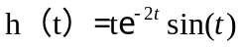
MATLAB程序：
f = 3 .* t .* sin(t);
h = t .* exp(-2 .* t) .* sin(t);
- 计算零状态响应近似值：通过卷积计算零状态响应的近似值。
MATLAB程序：
Lf = length(f);
Lh = length(h);
yzsappr = zeros(1, Lf + Lh - 1);
for k = 1:length(yzsappr)
for i = max(1, k - (Lh - 1)):min(k, Lf)
yzsappr(k) = yzsappr(k) + f(i) * h(k - i + 1);
end
yzsappr(k) = T * yzsappr(k);
end
- 绘制结果：绘制输入信号、冲激响应和零状态响应的近似结果。
MATLAB程序：
subplot(3, 1, 1);
plot(t, f);
title('f(t)');
subplot(3, 1, 2);
plot(t, h);
title('h(t)');
subplot(3, 1, 3);
plot(t, yzsappr(1:length(t)));
title('零状态响应近似结果');
xlabel('时间');

【实验记录与结果分析】
实验内容 | 实验步骤 | 实验结果描述 | 图形结果 | 结果验证
1. 冲激响应和阶跃响应 | 1. 定义系统传递函数  2. 定义时间向量  3. 计算冲激响应  4. 计算阶跃响应 | 1.冲激响应曲线呈现系统的动态特性，具有初始峰值后逐渐衰减的趋势。  2..阶跃响应曲线显示系统对阶跃输入的响应过程，逐渐趋于稳定值。 | 1.冲激响应曲线  2.阶跃响应曲线 | 冲激响应和阶跃响应的图形符合二阶系统的典型响应特征，验证了系统的正确性。
2. 全响应计算 | 1. 定义系统传递函数2. 计算零状态响应3. 转换为状态空间模型4. 设置初始状态并计算全响应 | 零状态响应曲线显示系统仅由输入引起的响应。 全响应曲线综合了初始状态和输入的影响，呈现完整的系统行为。 | - 零状态响应曲线  - 全响应曲线 | 零状态响应和全响应的结果与理论分析一致，验证了系统模型和初始条件的正确性。
3. 指数函数激励下的零状态响应 | 1. 定义输入信号和冲激响应 2. 计算卷积近似值  3. 绘制结果 | 输入信号和系统冲激响应的波形清晰可见。 零状态响应近似结果曲线显示了系统对指数输入的动态反应。 | 系统的响应曲线（包含f(t)、h(t)和零状态响应近似结果） | 卷积计算的零状态响应近似结果与理论预期相符，验证了计算方法的正确性。
表格 1实验记录

【实验小结】
实验内容一是求系统的冲激响应和阶跃响应，我成功绘制了相应的响应曲线，清晰展示了系统在不同输入下的动态特性。实验内容二的全响应计算，综合考虑初始状态与输入信号的影响，完整呈现了系统的动态行为。实验内容三则通过卷积计算得出系统在指数函数激励下的零状态响应近似值，深化了对卷积积分概念的理解，并验证了其在实际应用中的可行性。

【思考题】
(1) 连续时间系统的数学模型有哪些？
- 微分方程：描述系统输入与输出之间的微分关系，是最基本的时域模型。
- 传递函数：通过拉普拉斯变换将微分方程转化为复频域的有理分式，反映系统在复频域的输入输出关系。
- 状态空间模型：以状态变量描述系统的动态行为，适用于多输入多输出系统。
- 冲激响应（h(t)）：系统对单位冲激信号 δ(t) 的零状态响应，是时域分析的核心。
- 频率响应：系统对正弦输入的稳态响应，可视为冲激响应的傅里叶变换，用于频域分析。
(2) 线性时不变系统零状态响应为输入信号与冲激响应的卷积，其根据是什么？
- 线性：输入的线性组合对应输出的线性组合。
- 时不变性：系统的参数不随时间变化，输入时移导致输出时移。
任意输入信号 x(t) 可分解为无数个冲激信号 δ(t−τ) 的线性组合。根据LTI系统的性质，每个冲激 δ(t−τ) 的响应为时移的冲激响应 h(t−τ)。零状态响应 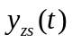 是所有冲激响应的叠加。
(3) 为什么说系统的冲激响应h(t)既可以认为是零状态响应，也可以认为是零输入响应？
- 零状态响应：当系统初始状态为零，输入为单位冲激 δ(t) 时，输出即为 h(t)。
- 零输入响应：若系统初始状态由冲激引起（例如，初始状态对应冲激输入导致的状态跳跃），则零输入响应也等于 h(t)。
例如，一阶系统 y′(t)+ay(t)=x(t) 的冲激响应为 h(t)= 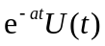。若初始状态 y(0+)=1 且输入为零，则零输入响应同样为 ，即 h(t)。因此，h(t) 既可以视为输入冲激的零状态响应，也可视为由冲激初始条件引起的零输入响应。

